«02» Марта 2015 г. № 8
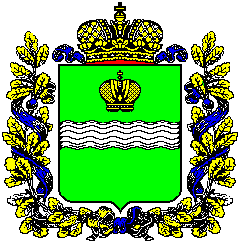
Сельская Дума
Сельского поселения
«Село совхоз Коллективизатор»

РЕШЕНИЕ

О ПЕРЕДАЧЕ ПОЛНОМОЧИЙ ПО РАСПОРЯЖЕНИЮ ЗЕМЕЛЬНЫМИ УЧАСТКАМИ, ГОСУДАРСТВЕННАЯ СОБСТВЕННОСТЬ НА КОТОРЫЕ НЕ РАЗГРАНИЧЕНА

В соответствии со статьей 3.3 Федерального закона от 25.10.2001 № 137-ФЗ «О введении в действие Земельного кодекса Российской Федерации» и пунктом 4 статьи 15 Федерального закона от 06.10.2003 № 131-ФЗ «Об общих принципах организации местного самоуправления в Российской Федерации» Сельская Дума сельского поселения

РЕШИЛА:

1. Передать на 2015 год к исполнению муниципальному району «Жиздринский район» полномочий по распоряжению земельными участками, государственная собственность на которые не разграничена.
2. Администрации сельского поселения «Село совхоз Коллективизатор» заключить с администрацией МР «Жиздринский район», указанных в части 1 настоящего Решения, соглашения о передаче полномочий по распоряжению земельными участками, государственная собственность на которые не разграничена.
3. Настоящее Решение вступает в силу со дня его официального опубликования (обнародования) и распространяется на правоотношения, возникшие с 1 марта 2015 года.

Глава сельского поселения
«Село совхоз Коллективизатор» Н.Н.Самлюкова

